Referat af menighedsrådsmøde i Høje Taastrup sogn menighedsråd
Onsdag den 18. marts 2026 kl. 17.00

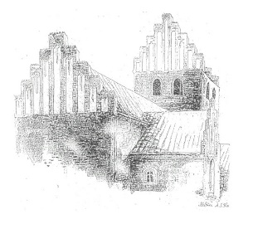
Deltagere:
Henrik Kusk
Morten G. Hoffmann-Timmol
Anna-Grethe Madsen
Charlotte Slot
Jesper Knudsen
Dorte Karpf
Pia Pust

Afbud:
Ilse Søe
Henrik Outzen
Anna Maria Outzen
Ole Pedersen
Lasse Herrun

Fraværende:

Vi starter med en sang :
”Jeg ved en lærkerede” (Tekst af Harald Bergstedt. Musik af Carl Nielsen)
1. Godkendelse af dagsorden.
Dagsorden udsendt rettidigt før mødet. Godkendt.
2. Meddelelser Orientering. Der kan stilles spørgsmål, men emner kan ikke behandles under dette punkt.
a) Formanden
Bilag udsendt før mødet. Batterierne i præsternes mikrofoner skal udskiftes (spørg HK).
b) KKPG og Sognegårdsudvalg
Referat udsendt før mødet. Arealer på kirken skal afspærres før nedgravning af kabler, der går i gang snarest. Yderside af kirkemuren på sydsiden er sat til kalkning næste år, inderside i år, dog kalkes det sidste stykke ind mod naboen i år.
c) Kirkeværge
Skabe sat op i kapellet. Hylder fjernes fra sakristiet.
d) Kasserer
Regnskabsafslutning for 2025 afsluttes med ekstern hjælp af revisor med provstiets tilladelse.
e) Kontaktperson
Sygemeldt personale kræver vikar assistance. Kontaktperson har været på kursus.
f) IT og kommunikationsudvalg
Referat udsendt før mødet. Indkøb af tablet til borgerbetjening indkøbes sammen med skrivepult.
g) Aktivitetsudvalget
Intet at berette.

h) ”dåbsudvalg”
Intet at berette.
i) Præster
Charlotte:
Medlems tilgang i sognet. Omtale af familie ifm. bisættelse (deres traditioner og tilknytning til vores kirke).
Jesper:
Bisættelser i dag stiller krav til præsterne grundet nye forretningsgange hos mange bedemænd. Ved Skærtorsdags spisning af lam efter gudstjenesten indkøbes flere couverter, end der er tilmeldinger og betaling for.
3. Godkendelser af vedtægter og forretningsorden – tag fra referat
Vi mangler stadig:
Forretningsorden f. medarbejdermøder*
Personaleudvalg*
Aktivitetsudvalg*
Kontaktperson**
Kirkeværge**
* = Ligger i udvalget
* = Færdiggøres snarest under møde med rette vedkommende

4. Fastsættelse af dato for Menighedsmøde
Orientering – behandling – godkendelse
Datoen for Menighedsmødet 2026 er vedtaget af rådet til den 7. juni d.å. I forlængelse heraf holdes Menighedsplejens Årsmøde.
Bilag vedlagt indkaldelse
5. Budget 2027
Orientering – behandling - godkendelse
Ekstra kirkesanger er planlagt til store arrangementer. Herrehjørne er i støbeskeen. Ramadan- fælles spisning med muslimer ved f.eks. Eid for at udbrede fællesskab til andre borgere i Høje Taastrup. Kassereren skal have forslag tilsendt snarest til vurdering.
6. Status på genopbygning af Sognegård
Orientering – behandling - godkendelse
Bilag uddelt på mødet.
Det kom til afstemning i rådet om ny bygning, eller renovering af bestående, og stemmerne fordelte sig således:
Ny bygning: Henrik O.
Renovering: Henrik; Morten; Pia; Jesper; Anna- Grethe; Anna Maria
Neutral: Charlotte; Dorte
7. Migration – udlån af vores kirke - status
Orientering
Rådet følger op efter Garden of Lifes første gudstjeneste i vores kirke.
8. Gave regulativ - opdatering
Orientering-– behandling – godkendelse
Bilag vedlagt indkaldelse (nuværende gaveregulativ)
Afstemning om gaver til gæstelæsere fjernes fra regulativ:
For: Henrik; Anna- Grethe; Pia
Imod: Ingen af de tilstedeværende
Neutral: Dorte; Jesper; Charlotte; Morten
Vedtaget med 3 stemmer for sletning.
Regulativ er revideret på mødet.

9. Marken – hvad er nyt fra HT Kommune
Orientering – behandling
Bilag vedlagt indkaldelse
Der arbejdes videre med projektet efter drøftelse i rådet.
10. Opmåling af kirkegård – hvad gør vi?
Orientering-– behandling – godkendelse
Se pkt. 4 i referat af KKPG-møde: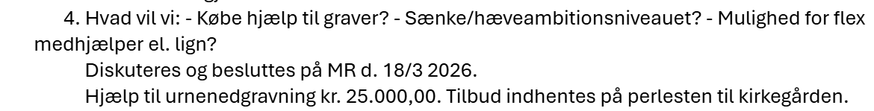
Rådet beslutter at købe hjælp til urnegravning hos underleverandør op til 30.000 kr. mod at der spares på ferieafløsning hos underleverandører på f.eks. græsslåning og tømning af skraldespande.
11. Flytning af MR-møde 20. maj
Orientering - beslutning
Rådet vedtager at flytte mødet til d. 19. maj i stedet.
12. Opfyldning af perlesten på kirkegård
Orientering-– behandling – godkendelse
Bilag vedlagt mail af 17. marts
Formanden, kirkeværgen og graveren sørger for indkøb og fordeling af perlesten, hvor der er behov for det.
Graver undersøger priser hos leverandører.
13. FAR – kursus – Next step
Orientering-– behandling – godkendelse
Tilbud fra FAR er modtaget, og halvdelen af beløbet til kurset dækkes af provstiet efter samråd.
14. Eventuelt
Der kan ikke træffes afgørelser under dette punkt
Sognet kan gratis få vist (kultur)arrangementer hos HTK (kommunen). Kommunikationsmedarbejderen orienteres om at benytte denne mulighed.
Kirkegårdsfremvisning Høje Taastrup Kirke er under planlægning.

Spisning

15. Lukket møde

Næste Menighedsrådsmøde 22. april kl. 17.00
Husk, at der er mødepligt.
Evt. afbud meddeles til formanden senest
tirsdag, den 21. april 2026

